
修平科技大學 創新教學先導型計畫
106學年度第1學期第 1次『閱讀力，就是生命力 』教師社群會議議程
活動名稱 | 『閱讀力，就是生命力 』教師社群交流會第2次會議 |  |  |  | 計畫執行編號 | 5-3
主辦單位 | 博雅學院 | 申請人 | 陳月秋 |  | 辦理日期 | 106年10月17日
活動內容 | 馬嘉賢老師-校園巡禮的遊戲化設計教案分享 |  |  |  | 辦理時間 | 週四12:00 至14:00
活動內容 |  |  |  |  | 活動地點 | A608
參加對象統計
1.主辦學校教師人數：6人  2.主辦學校學生人數：6人  3.校內教職員人數：0人 |  |  |  | 4.跨校教師人數：0人  5.跨校學生人數：0人  6.其他(請自行填入身分別：如廠商或校友等)：0人
本次活動之量化績效
一、本次活動參與總人次12人次
二、本次活動參與總人數12人
活動記錄與成效
前言
國文領域在105學年執行「『閱讀力，就是生命力』─博雅通識「應用國文」深耕閱讀與書寫精進計畫」，本計畫重新規劃「應用國文」教材，提出「一個前提+四大關懷」的課程架構，「一個前提」指「修平校園人文之閱讀與延伸活動」，希望透過老師介紹修平校園人文，讓同學了解修平校史、建築與景點相關點滴，進而開啟對修平凝聚力與認同感，並衷心愛上這一個大家庭。
本單元經105學年實施，同學普遍回饋對學校有進一步認識，並產生情感，整體而言已經達到課程規劃時對本單元之目標。
在施行本單元之時，本人在課堂介紹修平人文精神，更帶領同學實際進行校園巡禮，踏查拜訪校園建築、景點，不過，本人也發現同學巡禮活動之初多是興致滿滿，但因為學生人數甚夥，後方學生在距離阻隔下，無法清楚聽老師介紹內容，而且，本校學生普遍專注力不佳，在雙重因素影響之下，部分學生活動進行後段往往分心，甚至出現脫隊情況，讓本單元在失去原本良善立意。次者，校園人文巡禮活動多是老師講述，雖然筆者嘗試在活動過程中會加入有獎徵答的活動，然而，效果仍是有限，同學仍是單方面聆聽居多，缺乏主動認識校園的機會。
本人以為學生若能自行尋查修平校史相關資料，與發掘校園景點之美，讓學生成為本單元進行的主體，老師成為一旁輔助角色，將能解決上述學生分心或是參與度不足的問題，因此，本人擬將校園巡禮活動加以「遊戲化」，同學在遊戲過程認識修平校園人文精神，達到本單元設立之目標。
本人將修平校園人文巡禮遊戲化的教案命名為「修平點滴大挑戰」，主要核概念是融入「尋寶」的概念，分為兩大部份，第一部分是「尋找修平景點」，第二部分是「修平知識問答」，同學界並配合Qcode與Zuvio雲端互動式教學平台。
第一部分「尋找修平景點」說明：
筆者擇選修平校園十處建築、景點，並設計為謎題，讓同學根據謎題尋找出謎題所指的十個地點
三角公園：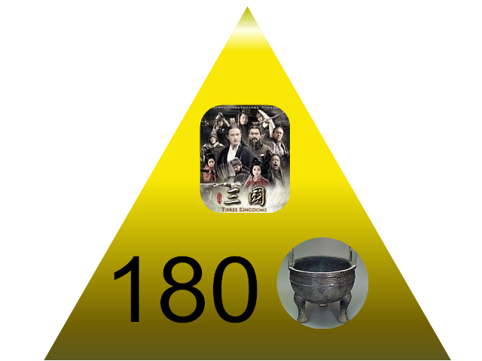：三角公園本身是三角形，本題以三角形為底，附上180度、三足鼎與三國電視劇劇照，提示同學地點為三角公園。
- 重慶橋紀念碑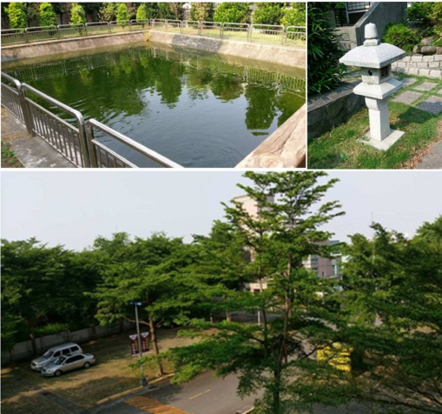：以重慶橋紀念碑所在地的校園景點三張照片作為提示。
- 德鄰樓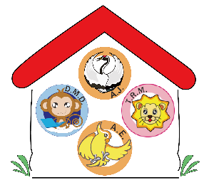：德鄰樓為觀光創意學院，該樓計有應日系、應英系與數媒系與觀光系，本題將四系吉祥物至於一棟建築物。
- 修平之聲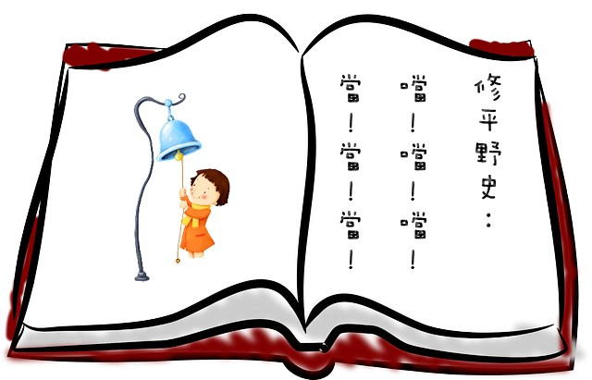：修平之聲為本校鐘樓，校園傳說同學若敲響本鐘將會延畢。
- 修平園(創辦人林湯盤銅像)：以本處周遭景物、同學作息為關鍵詞提示本處。
服學集合熱點
植物牆
停車場
空中走廊
圓環
- 遷校紀念碑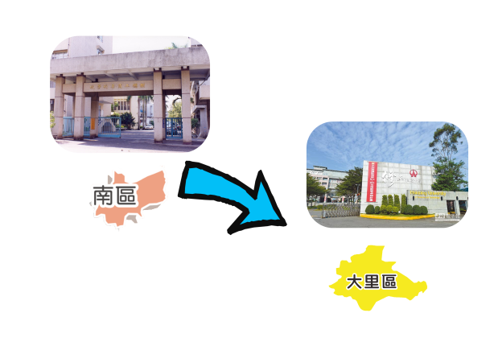：提示圖卡繪出南區樹仔腳舊校區遷至大里新校區，以此提校遷校紀念碑。
- 小葉欖仁大道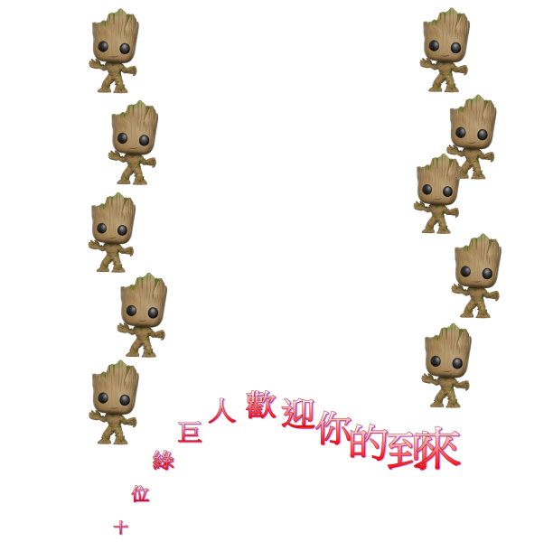：以十位綠巨人暗示位於校門與樹德樓中間的十株小葉欖仁，以提是小葉欖仁大道。
- 東魯樓：孔子為魯國人，日出景象，以暗示東魯樓。
- 西河樓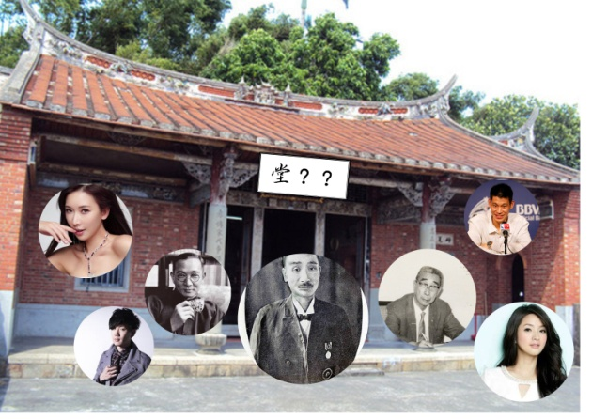：提示人物均為林姓名人，林姓的堂號為「西河」。
- 松月書室：讓同學進行經典詩詞填空，即能得出「松月」二字，進一步推演出松月書室。

第二部分「修平知識問答」題目說明：
第一題、「德鄰樓」問題大挑戰：德鄰樓與樹藝樓命名取自「樹藝貽謀，德鄰垂訓」。「樹藝貽謀」指培養一技之長，是父母師長傳給後代子孫最好給的謀略規畫。「德鄰垂訓」意為與有德之人為鄰是父母師長給後代子孫最好的垂示教誨創辦人林湯盤公持「樹藝貽謀，德鄰垂訓」之法興學。林湯盤號「修平」，「修平」正是本校命名的根據，「修平」出自《大學》講述治理國家四個步驟，請問此四個步驟為何?
第二題、「東魯樓」問題大挑戰：「東魯家聲」象徵林耀亭公嚮往哪一位先秦人物之思想，並欲以其學說樹立美好的聲譽。
第三題、「西河樓」問題大挑戰：「西河樓」命名乃是緣自本校創辦人為「林」氏，相傳林氏始祖是林堅，原名泉。周武王以其生於長林石室間，乃賜姓林，易名堅。請問本校修平科技大學創辦人是何人？
第四題、「修平園」問題大挑戰：「修平園」是為了紀念創辦人林公湯盤設立，修平園四周設有耀亭公詩句的看板，同學可在閒餘之際玩味詩詞美妙，耀亭公平日以賦詩為樂，修平公不忍父親一生心血湮沒，將作品編纂成書，請問耀亭公詩集名稱為何？
第五題、「重慶橋記念碑」問題大挑戰：重慶橋記念碑載耀亭公鳩工庀材修橋造路之義舉，「重慶橋」為避日本懷疑心向清廷之無端災禍更名為「國慶橋」，今日異名為「大慶柳橋」，即便名稱更迭變異，然而，耀亭公熱心鄰里之義風仍令人緬懷。「國慶橋」橋名的石碑今日靜靜躺臥在「修平館」與「重慶橋碑」之間，請同學尋找該石碑拍照上傳回答。
第六題、「松月書室」問題大挑戰：「松月書室」取名靈感來自唐太宗《三藏聖教序》「松風水月，未足比其清華；仙露明珠，詎能方其朗潤？」，為金裕公有感當地目不室丁者眾，而「教育乃百年樹人之大計」，遂有意興學，因此在自家庭園東側蓋一棟兩層樓的樓房，作為家塾。此一庭園日後改建為本校前身「樹德工商專」，請問這一座庭園其名為何?(小線索：抬頭便見天上月)
第七題、「遷校記念碑」問題大挑戰：「修平科技大學」前身為「樹德工商專科」，請問「樹德」之名取自何部經典中的哪一句佳言呢?
第八題、「小葉欖仁大道」問題大挑戰：修平科大處於大里工業區中，校園周遭工廠林立生態相對貧瘠，然而，校園遍植樹木花草打造工業區裡一座綠活森林，比如環繞校園一周栽種的肖楠，正像一雙強而有力的綠色手臂擁抱著師生；德鄰樓與樹藝樓中間的廣場有著「福氣滿滿」的福樹與桃花心木；或是體育場旁四色美人─臺灣欒樹，春夏秋冬展現不同姿態伴著同學成長。
師生踏進校門立即見到十位綠巨人昂首挺拔，開展枝葉歡迎你我的到來，十位綠巨人在校園中尚有不少堂兄弟姐妹，堪稱是修平裏數量最龐大的樹人族群，請問十位綠巨人為哪一類樹種?
第九題、「修平之聲」問題大挑戰：修平科技大學是一小而精緻的溫馨校園，請全組同學與校園中最美麗的景色合影，並上傳至此。
第十題、「三角公園」問題大挑戰：三角公園是昔日樹德人再熟悉不過的園地，原為樹德創校第二年，亦即民國五十六年，適值耀亭公百年冥誕，因此建立「耀亭園」以紀念耀亭公，且由於園內的土地成三角形狀，又稱「三角公園」，遷校至新校區後，在106年，校友們感念三角公園為昔日學生活動的重要場所，校友為感謝母校的栽培，又逢建校五十周年，校友們修平科大松月圖書館前舉行重建樹德三角公園動土典禮。
創辦人林湯盤公曾邀請一位國內外知名學者參加耀亭公百年冥誕，並至耀亭園主持「銅像揭幕典禮」。只要細心觀察林耀亭公銅像就能獲得該位學者資訊，請問該位學者何許人也?
「修平大挑戰」活動器具說明：
活動器具：1.修平校園地景圖、2.「『修平點滴大挑戰』活動說明與題目卡」、3.〈哲人日已遠，書香永流傳〉(修平點滴秘笈，答案盡在其中)、4.智慧手機、5.zuvio帳號。

「修平大挑戰」活動時間：
限時三十分鐘。
「修平大挑戰」活動規則介紹
1.「修平點滴大挑戰題目卡」中載有十道題目，題目分別提示一處修平校園建築、景觀，請同學根據提示找出這十處地點。(此十處均在「修平校園地景圖」標明)
2.「修平校園地景圖」所標註地點均有「QR Code」，請同學根據破解題目的地點，前往該處尋找並掃描QR Code。
3.同學若正確破解題目，找到地點、掃描QR Code後，將出現一道修平知識的問題，請根據問題編號至ZUVIO相對應題號作答。倘若出現「抱歉！找錯囉，再用力思考題目吧！」則表示同學尋找地點有誤，請再加油找出正確地點。
「修平大挑戰」學生實際操作分享：
馬老師於班上介紹修平校史進行約三十分鐘，並且說明「修平大挑戰」遊戲規則，班上同學看到題目卡後雖然憑憑搖頭，對於十處修平地點仍摸不著頭緒，但大多躍躍欲試努力作答，筆者看到班上同學在九月仍是酷熱太陽底下奔走甚為感動，同學正確找到地點與回答修平相關知識的分析如下：

從結果來看，沒有一組同學能正確破解全部題目，將十處修平景點完全找齊，第一題、第三題甚至沒有一組能夠正確找到地點。在回答「修平知識」部分，同學回答狀況亦不夠理想，同學只在第二題正確率達到七成。不過，筆者以為在短短三十分鐘內，同學能夠絞盡腦汁找到相關地點已屬難能可貴，更何況本活動目的原本就不只在「正確率」，而在開啟同學對修平校園的認同感與凝聚力，本人由同學回饋單分享認為本活動已初步達到此一目的。
同學回饋分享
張十方：在上完這堂課後，清楚了解到學校內的建築物的名稱都有著深遠的意義與歷史，對於學校多了進一步的認識，對學校也多了一份親切感，一開始來到這個人生地不熟的地方，多少會有一點不安，現在有些許的了解後，希望她成為我第二個家。
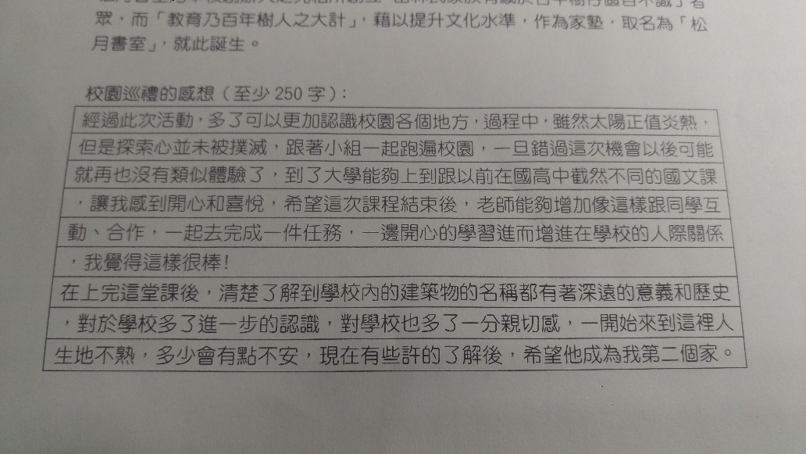
萬政昇：這次校園巡禮讓我更認識修平科技大學，以及各位同學，讓我能在團隊合作中與同學加深感情，感謝老師讓我們有這次機會與班上同學一起到學校各處走走看，更認識學校景點，以及了解學校各個景點的由來……
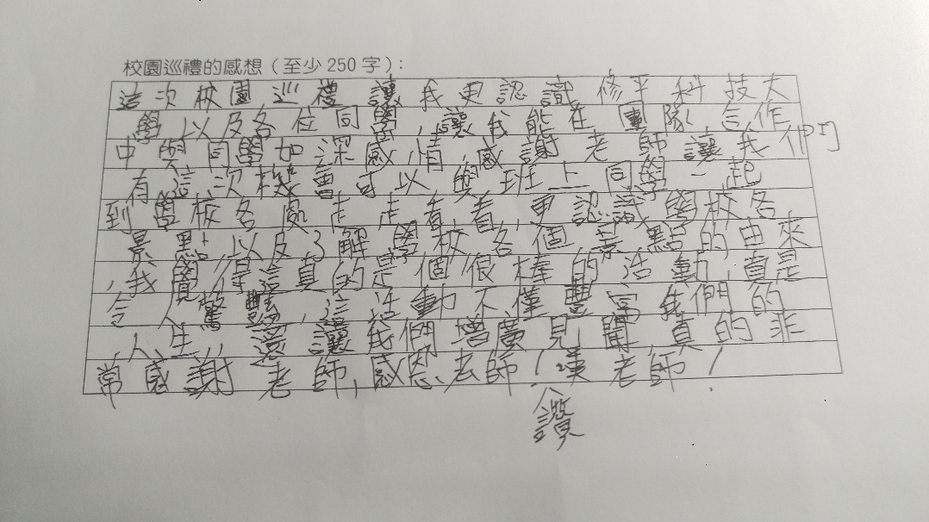
黃智遠：這次的校園巡禮完，我最有印象的就是圖書館旁那個延畢鐘，聽老師說好像去敲鐘的人敲一下會延畢一年，這個讓我很好奇不敢去敲，所以在整各修平里面我最有印象最有好奇心的東西就是那個鐘了，我想應該拿到畢業證書時，再揪團那時候一定敲到全校都聽到。
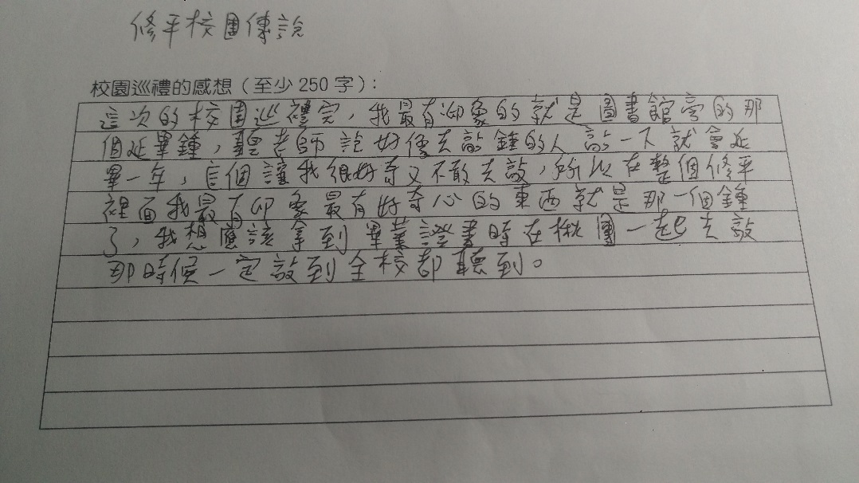
岡屋理惠子：在校園巡禮過程中，和同學互動一起探索學校。討論喘關題目的答案，和同學互動比平常要多了一些，不論是平常會經過或是不會經過的地方也都探索了一遍，覺得非常有趣……
還有，國文課不用在教室死板板的上課，反而是到校外帶我們認識環境，第一次上這樣的國文課，感覺真的很不一樣。如果沒有校園巡禮的活動，我大概現在還不太認識校園的景觀，還好有這是的機會去認識校園，也因為這樣我才能更快速的了解校園。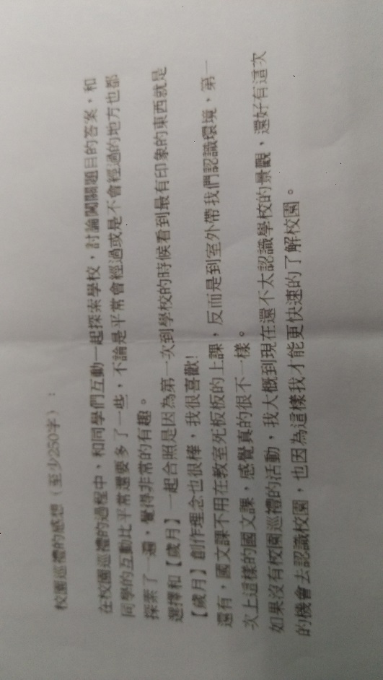
106年度技專校院教學創新先導計畫
活動執行成果及經費核銷表
活動經費項目 |  | 請購金額(元) | 執行增減金額(元) | 核銷金額(元) | 餘額(元) | 備註
1 | 膳費 | 840 | 0 | 840 | 0
2 | 鐘點費-校內人士 | 1,600 | 0 | 1,600 | 0 | 馬嘉賢
3 | 二代健保 | 31 | 0 | 31 | 0
4
5
6
小計 |  | 2431 | 0 | 2431 | 0

活動檢討報告
- Qrcde貼紙應再放大，以利同學尋找。
- 可在活動前一周提前發放〈哲人日已遠，書香永流傳〉一文，讓同學先行閱讀內容，對修平人文具有先備知識，以利活動進行。
- 「尋找修平景點」的「三角公園」提示可考慮直接標示「180度」即可，以免混淆同學思考。
- 「尋找修平景點」的「德鄰樓」提示可考慮加上招牌，以提示同學Qrcde貼於德鄰樓的提字下方，以免德鄰樓範圍太大即便正確找到答案仍無法找到Qrcde。
- 第六題、「松月書室」問題大挑戰，可提示答案就在入口上放的松月書室舊照說明上，讓同學不會直接亂猜。
- 第五題、「重慶橋記念碑」問題大挑戰要求同學找到「國慶橋」橋名的石碑，但該碑橫躺地上不易發現，建議改為拍攝「重慶橋紀念碑」即可。
- 「修平點滴大大挑戰」的Zuvio教學系統能在課堂後持續保持開放，讓同學利用課後時間繼續進行「修平點滴大大挑戰」的活動，應能突破課堂時間不足的限制。
- 修平地景的Qrcode可再增加該景點相關訊息(如「修平知識問答」第五、六、八、十題)，讓同學掃描後可以快速了解該景點的訊息，亦可將Qrode再設計得更加精美，並常態化，讓同學可以隨時隨地了解修平歷史，建議版面可分為「地景訊息」與「題目」區二大部分。
活動附件
一、照片6張
格式：限jpg或png格式，每張勿超過2MB，照片寬度設定為1200像素。
說明：請加註日期，中文字以15字為限，如：1030401輔導班上課情形-1。
二、海報
三、講義
四、(其它附件資料)
請活動申請人上傳活動附件至iLMS先導計畫平台。是否已上傳，完成請打勾： □是 □否
申請人：  (簽章) | 單位主管：  (簽章)
※活動成效請儘量以條列式述明：辦理該項活動之方式、參與人員數、成果或研討會重要結論及建議等(如篇幅不足,請自行調整格式或另頁繕附)。
106年度技專校院教學創新先導計畫
活動執行成果照片
日期時間 | 106年10月12日  12:00 至14:00 | 活動名稱 | 『閱讀力，就是生命力 』教師社群交流會第2次會議
計畫執行編號 | 5-3 | 活動地點 | A608
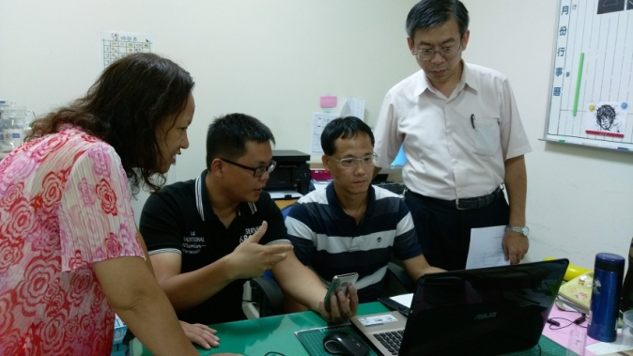 |  | 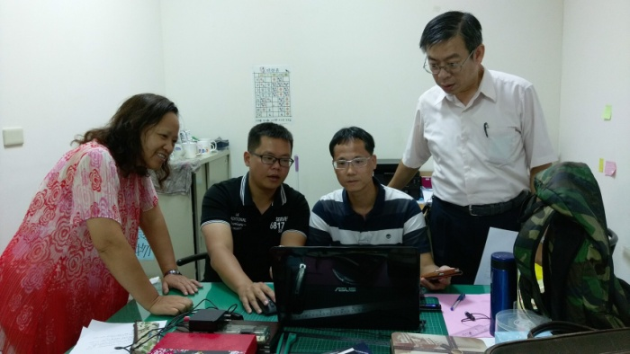
大家一起研究zuvio出題 |  | 大家一起研究zuvio出題
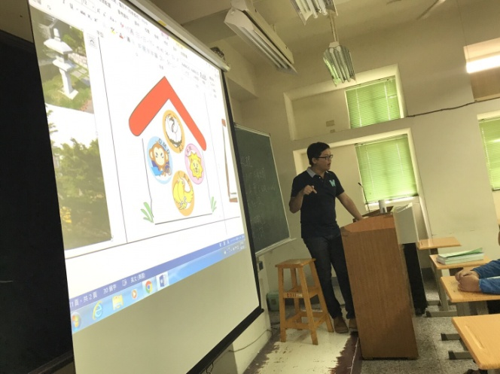 |  | 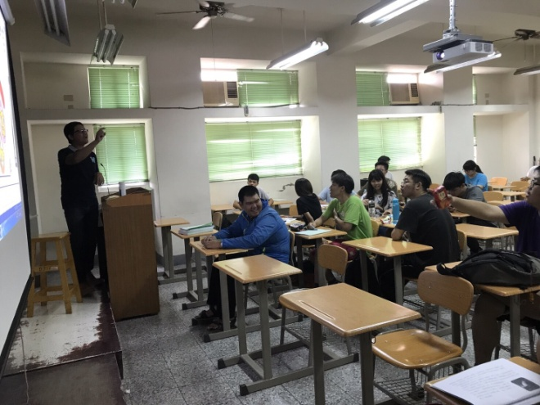
嘉賢老師分享校園巡禮的遊戲 |  | 嘉賢老師校園巡禮遊戲說明
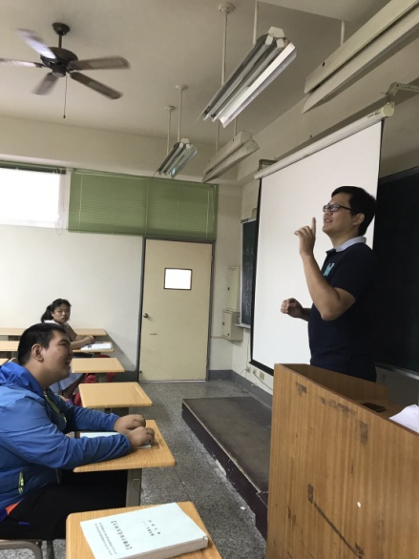 |  | 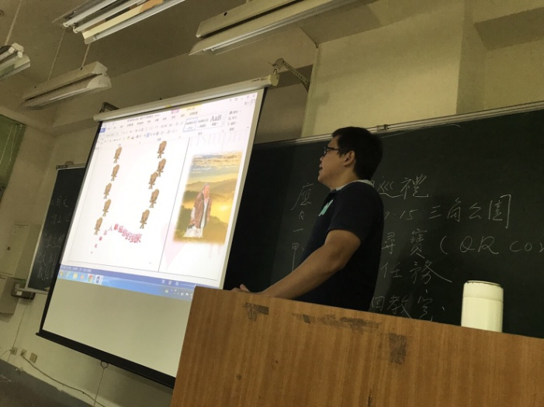
嘉賢老師分享校園巡禮題目說明 |  | 嘉賢老師分享校園巡禮的遊戲
*請將照片原始檔上傳至iLMS平台的相簿專區

